НАЦІОНАЛЬНИЙ ТЕХНІЧНИЙ УНІВЕРСИТЕТ УКРАЇНИ
«Київський політехнічний інститут імені Ігоря Сікорського»
Факультет інформатики та обчислювальної техніки
Кафедра технічної кібернетики

Звіти до комп’ютерних практикумів з кредитного модуля «Програмування,
ч. ІІІ» «Системне програмування»

Прийняв Виконав
доцент кафедри ТК Студент групи ІТ-02
Лісовиченко О.І. Макаров І.С.
29.12.2020р

Київ – 2020
Комп’ютерний практикум No3

Тема: програмування розгалужених алгоритмів
Завдання:
Завдання: Написати програму, яка буде обчислювати значення функції.
Номер завдання вибирати за останніми двома числами номеру в заліковій
книжці.
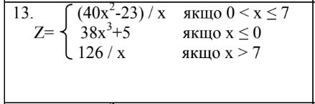
Приклад коду:
.model large

STK SEGMENT PARA STACK "STACK"
DB 64 dup ('STACK')
STK ENDS

DSEG SEGMENT PARA PUBLIC "DATA"
digit dw ? ; input X will be stored here

numerator dw ?
divider dw ?

resultFloat dw ?
resultInt dw ?

coutFloat dw ?

askForInput db 'Enter number x: $'
outOfRangeErrorMessage db 13, 10, 'Number you entered is out of range$'
nanErrorMessage db 13, 10, 'You entered not a number$'
calculationErrorMessage db 13, 10, 'Sorry, but I cant perform this calculation ((('
newLine db '', 0Dh, 0Ah, '$'

firstElement db 1 ; first element in row
isNegative db 0 ; is our number negative
isError db 0
NUM db 7, ?, 7 dup('?')

isFirstCondition dw ?
isSecondCondition dw ?
isThirdCondition dw ?
DSEG ENDS

CSEG SEGMENT PARA PUBLIC "CODE"
ASSUME CS: CSEG, DS: DSEG, SS: STK

checkFirstCondition PROC
CMP digit, 0 ; check if x greater than 0
JLE endFirstCondition

CMP digit, 7 ; check if x less thean 7
JG endFirstCondition

MOV isFirstCondition, 1 ;

MOV BX, digit
MOV AX, 40
CWD
IMUL BX
IMUL BX

JO overFlowFirst

SUB AX, 23
MOV numerator, AX ; now numerator = 40x^2 - 23

MOV AX, digit
MOV divider, AX ; now divider = x
; and now all we have to do, is to divide numerator on divider
endFirstCondition:
RET

overFlowFirst:
MOV isFirstCondition, 0
JMP endFirstCondition
checkFirstCondition ENDP

checkSecondCondition PROC
CMP digit, 0
JG endSecondCondition

MOV isSecondCondition, 1

MOV BX, digit
MOV AX, digit

IMUL BX ; now in AX stored x^2
IMUL BX ; now in AX stored x^3

MOV BX, 38
IMUL BX ; now in AX stored x^3 * 38

MOV BX, 5

ADD AX, BX ; adding 5 to x^3

MOV numerator, AX
MOV divider, 1

endSecondCondition:
RET
overFlowSecond:
MOV isSecondCondition, 0
JMP endSecondCondition
checkSecondCondition ENDP

checkThirdCondition PROC
CMP digit, 6
JLE endThirdCondition

MOV isThirdCondition, 1

MOV AX, 126
MOV numerator, AX

MOV AX, digit
MOV divider, AX

endThirdCondition:
RET

overFlowThird:
MOV isThirdCondition, 0
JMP endThirdCondition
checkThirdCondition ENDP

divide PROC
mov AX, numerator ; I can make it better
cwd
mov BX, divider
idiv BX

mov resultInt, AX
mov CX, 3
mov resultFloat, 10
cmp numerator, 0
jge a111
neg dx

a111:
mov bx, 10
mov ax, dx
mul bx
jo ercl
reter:
cwd
div divider
add resultFloat, ax
cmp cx, 1
je enddiv

mov ax, resultFloat
push dx
mul bx
pop dx
mov resultFloat, ax

loop a111
enddiv:
ret
ercl:
mov isError, 1
JMP enddiv
divide ENDP

printNewLine PROC
LEA DX, newLine
MOV AH, 09
int 21h
ret
printNewLine ENDP

CIN PROC
lea DX, NUM
XOR AX, AX
mov ah, 10
int 21h

lea SI, NUM + 1
MOV CL, [SI]

LEA DI, NUM + 2
mov DX, 0
XOR SI, SI
start:
MOV BL, [DI]

A1:
CMP BL, '0'
JB MINUS
CMP BL, '9'
JA MINUS
JMP number

number:
MOV AX, DX
MOV bX, 10
MUL bX
jo ERROR_OUT_OF_RANGE
MOV DX, AX
XOR AX, AX
MOV AL, [DI]
SUB AX, 30h
ADD DX, AX
jo ERROR_OUT_OF_RANGE

CMP DX, 32769
JA ERROR_OUT_OF_RANGE

INC DI
xor BX, BX
mov firstElement, 0
LOOP start

mov digit, DX

CMP isNegative, 1
JE negotiate
JNE endcin

negotiate:
NEG digit
JMP endcin

MINUS:
XOR AX, AX
CMP firstElement, 1
JNE ERROR_NAN
CMP NUM + 2 , '-'
JE MINUSW
JMP ERROR_NAN
ERROR_NAN:
MOV AH, 09
LEA DX, nanErrorMessage
INT 21h
MOV isError, 1
JMP endcin
ERROR_OUT_OF_RANGE:
MOV AH, 09
LEA DX, outOfRangeErrorMessage
INT 21h
MOV isError, 1
JMP endcin
MINUSW:
MOV isNegative, 1 ; negative
MOV firstElement, 0 ; not first
INC DI
DEC CL
JMP START
endcin:
NEG digit
NEG digit
RET
CIN ENDP

cout PROC
mov bx, digit
or bx, bx
jns m1
mov al, '-'
int 29h
neg bx

m1:
mov ax, bx
xor cx, cx
mov bx, 10
m2:
xor dx, dx
div bx
add dl, '0'
push dx
inc cx
test ax, ax
jnz m2
m3:
pop ax
cmp coutFloat, 1
je herewego
int 29h
skipcout:
loop m3
jmp endcout
herewego:
mov coutFloat, 0
jmp skipcout
endcout:
ret
cout ENDP

anotherCout PROC
mov bx, digit
; or bx, bx
jns m12

mov al, '-'
int 29h
neg bx

m12:
mov ax, bx
xor cx, cx
mov bx, 10

m22:
xor dx, dx
div bx
add dl, '0'
push dx
inc cx
test ax, ax
jnz m22

m32:
pop ax
int 29h
loop m32

RET
anotherCout ENDP

MAIN PROC FAR
PUSH DS
MOV AX, 0
PUSH AX
MOV AX, DSEG
MOV DS, AX

LEA DX, askForInput
MOV AH, 09h
INT 21h

CALL CIN
CALL printNewLine

CMP isError, 1
JE endF

MOV numerator, 1
MOV divider, 1

CALL checkFirstCondition
CALL checkSecondCondition
CALL checkThirdCondition
CALL divide

CMP isFirstCondition, 1
JE continue
CMP isSecondCondition, 1
JE continue
CMP isThirdCondition, 1
JE continue

JMP calculationError

continue:
XOR AX, AX
MOV AX, resultInt
MOV digit, AX
CALL cout

MOV AL, '.'
INT 29h

MOV AX, resultFloat
MOV digit, AX
MOV coutFloat, 1
CALL cout

endF:
RET
calculationError:
LEA DX, calculationErrorMessage
MOV AH, 09h
INT 21h
MOV isError, 1
JMP endF
MAIN ENDP

CSEG ENDS

END MAIN ; starting the program

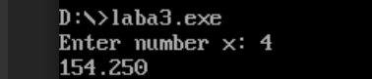
Результат роботи програми
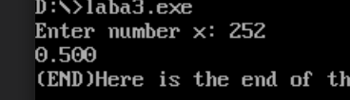
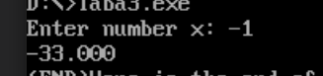

Схема функціонування програми

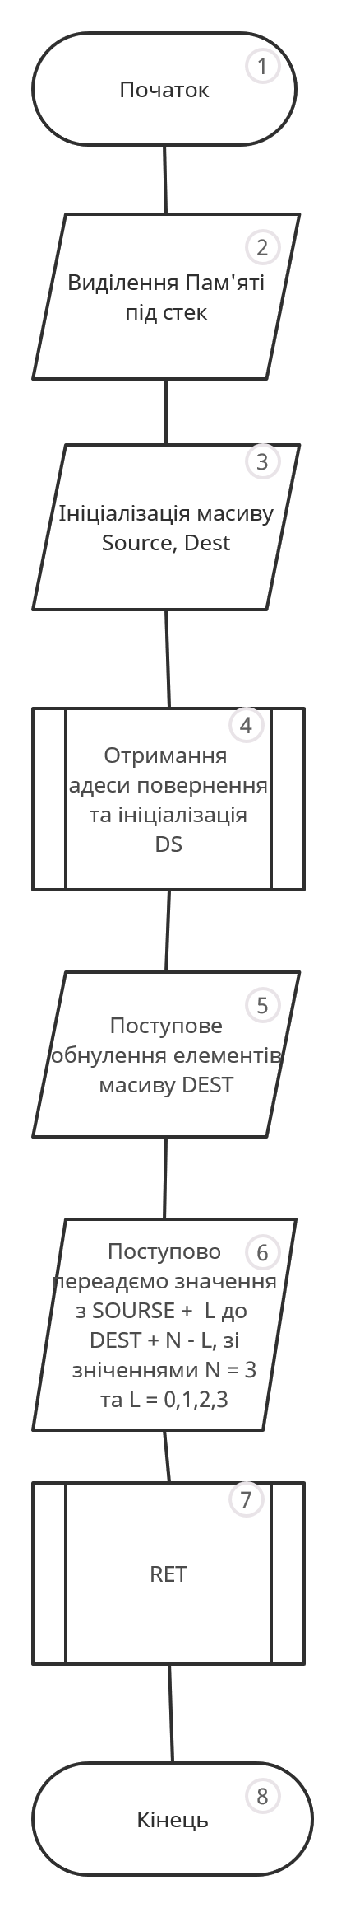
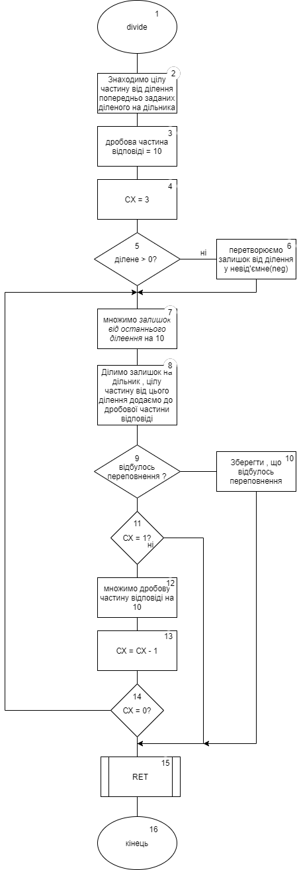
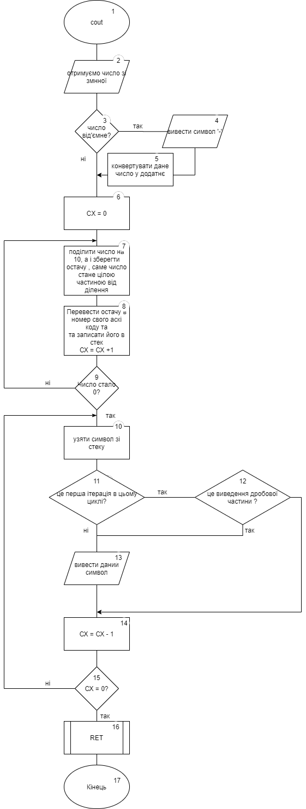
Висновок:
1. Написав програму , що обчислює значення функції
2. Програма передбачає введення даних , що не зможе обчислити
система

